Московский государственный технический
университет им. Н.Э. Баумана.

Факультет «Информатика и системы управления»

Кафедра ИУ5. Курс «Базовые компоненты интернет-технологий»

Отчет по лабораторной работе №2
«Работа с классами»

Выполнил: |  | Проверил:
студент группы ИУ5-31Б |  | преподаватель каф. ИУ5
Васюнин Михаил Андреевич |  | Гапанюк Юрий Евгеньевич
Подпись и дата: |  | Подпись и дата:

Москва, 2020 г
Постановка задачи
- Программа должна быть разработана в виде консольного приложения на языке C#.
- Абстрактный класс «Геометрическая фигура» содержит виртуальный метод для вычисления площади фигуры.
- Класс «Прямоугольник» наследуется от «Геометрическая фигура». Ширина и высота объявляются как свойства (property). Класс должен содержать конструктор по параметрам «ширина» и «высота».
- Класс «Квадрат» наследуется от «Прямоугольник». Класс должен содержать конструктор по длине стороны.
- Класс «Круг» наследуется от «Геометрическая фигура». Радиус объявляется как свойство (property). Класс должен содержать конструктор по параметру «радиус».
- Для классов «Прямоугольник», «Квадрат», «Круг» переопределить виртуальный метод Object.ToString(), который возвращает в виде строки основные параметры фигуры и ее площадь.
- Разработать интерфейс IPrint. Интерфейс содержит метод Print(), который не принимает параметров и возвращает void. Для классов «Прямоугольник», «Квадрат», «Круг» реализовать наследование от интерфейса IPrint. Переопределяемый метод Print() выводит на консоль информацию, возвращаемую переопределенным методом ToString().

Разработка интерфейса класса
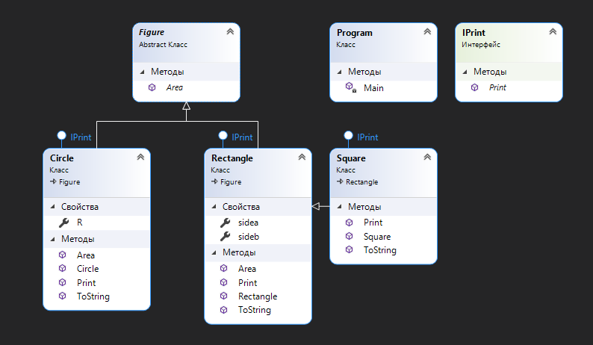
Листинг программы
using System;
using System.Collections.Generic;
using System.Linq;
using System.Text;
using System.Threading.Tasks;
using static System.Math;

namespace Lab2
{
/// <summary>
/// Интерфейс с методом Print()
/// </summary>
public interface IPrint
{
void Print();
}
/// <summary>
/// Абстрактный класс фигур
/// </summary>
abstract class Figure
{
public abstract double Area();
}

/// <summary>
/// Прямоугольник
/// </summary>
class Rectangle : Figure, IPrint
{
public double sidea { get; set; }
public double sideb { get; set; }
public Rectangle(int a, int b)
{
this.sidea = a;
this.sideb = b;
}
public override double Area()
{
return sidea * sideb;
}
public override string ToString()
{
return " длина: " + sidea + ", ширина: " + sideb + ", площадь: " + sidea * sideb;
}
public void Print()
{
Console.WriteLine(this.ToString());
}
}

/// <summary>
/// Квадрат
/// </summary>
class Square : Rectangle, IPrint
{
public Square(int a) : base(a, a) { }
public override string ToString()
{
return " длина стороны: " + sidea + ", площадь: " + sidea * sideb;
}
public new void Print()
{
Console.WriteLine(this.ToString());
}
}

/// <summary>
/// Круг
/// </summary>
class Circle : Figure, IPrint
{
public int R { get; set; }

public Circle(int r) { this.R = r; }
public override double Area()
{
return Pow(R, 2) * 3.14;
}
public override string ToString()
{
return " радиус: " + R + ", площадь: " + Pow(R, 2) * 3.14;
}
public void Print()
{
Console.WriteLine(this.ToString());
}
}
class Program
{
static void Main(string[] args)
{
Console.WriteLine("Прямоугольник:");
Rectangle rec = new Rectangle(7, 4);
rec.Print();

Console.WriteLine("Квадрат:");
Square sq = new Square(7);
sq.Print();

Console.WriteLine("Прямоугольник:");
Circle cir = new Circle(8);
cir.Print();
}
}
}

Анализ результатов
